
读古典名著 品百味人生
五下第二单元
单元作业设计

城子河小学
杨本雪

中国四大古典名著
诸葛亮足智多谋
李逵鲁莽刚猛
孙悟空神通广大
林黛玉多愁善感……
让我们一起漫步中国古典名著长廊
走进这些人物
品读经典故事

作业设计思路：
- 单元分析
本单元以“走近中国古典名著”为主题，编排了四篇课文课文，意在带领学生材走近中国古典名著，初步学习阅读古典名著的方法，产生阅读古典名著的兴趣。
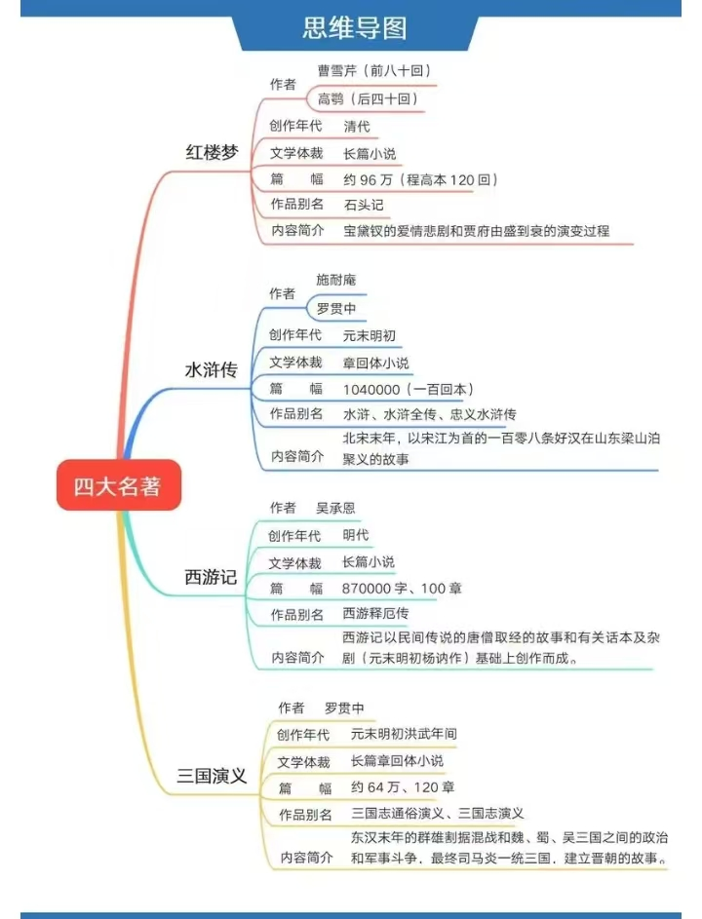

作业设计思路:
读古典名著 品百味人生
本单元作业以“走近中国古典名著”为主题，本单元作业设计共分为四个层次，分别为“预习作业”、“基础作业”和“提升作业”“拓展作业”四个板块。单元前尝试设置了“单元前置作业”，“单元前置作业”以学生自学为主，重点指导学生初步自学，为课程学习做准备；“预习作业”主要是让学生把课文读正确、读流利，梳理本课的主要内容，了解相关的知识。“基础作业”主要目的是让学生掌握基本语文知识，夯实语文基础，在此基础上能进一步的融会贯通，灵活运用；“提升作业”旨在提升学生的阅读理解能力，锻炼深度思考。“拓展作业”则是围绕语文要素重点“初步学习阅读古典名著的方法”展开，重点指导学生层层递进完成学习任务。
让我们一起读古典名著，品百味人生!

单元前置作业
使用时段 | 作业内容 | 作业分析与设计意图 | 时长
单元导读课程前 | 1.用笔画出本单元的学习主题和重点要求。  2.浏览本单元的课文，选择最感兴趣的一篇读一读，说一说课文的主要内容。  3.通过查找资料，我了解四大名著的有关内容。 | 本题重在督促学生完成单元阅读预习，熟悉单元文章，同时激发学生深度阅读与思考，利于教师掌握学生学习程度与问题。 | 30分钟
5.《草船借箭》
作业  层次 | 作业内容 | 作业分析与设计意图 | 时 长
预习  作业 | 读课文，整体感知课文，梳理课文内容。  - 《草船借箭》选自四大名著之一的  《 》，作者是_______。  - 按课文内容，完成下面的思维导图。  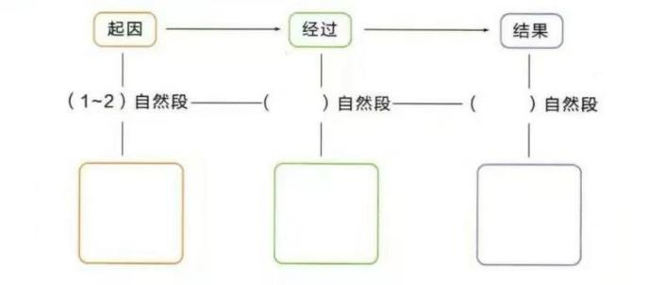  3.通过人物言行可知，周瑜是一个______的人，鲁肃是一个_________的人，诸葛亮是一个_________的人。 | 通过预习使学生借助思维导图梳理课文的主要情节，旨在帮助学生初步熟悉课文内容。梳理文章的主要内容。 | 5分钟
基础  作业 | - 选词填空  仍然 忽然 果然 必然  1.诸葛亮说：“既然就要交战，十天造好，（ ）误了大事。”  2.第一天，不见诸葛亮有什么动静，第二天，（ ）不见诸葛亮有什么动静。  3.鲁肃答应了，他不知道诸葛亮借了船有什么用，回来报告周瑜（ ）  不提借船的事。  4.曹操听到鼓声和呐喊声，就下令说：“江上雾很大，敌人（ ）来攻，我们看不清虚实，不要轻易出动。” | 本题既考察学生对本课字词的积累，又培养学生的逻辑思维能力和判断能力。 | 5分钟
提升  作业 | - 1.全面了解人物  课后再读《三国演义》中诸葛亮、周瑜、鲁肃等人物的相关故事，选择感兴趣的人物，仿照示例填一填。 | 了解故事中人物的特点，围绕描写人物言行的关键语句体会人物的特点并作出自己的评价。 | 5分钟
  人物 | 读课文前，我的了解 | 读课文后，我的了解 | 课后，我的了解
  诸葛亮 | 足智多谋 | 足智多谋、顾全大局 | 七擒孟获
拓展  作业 | 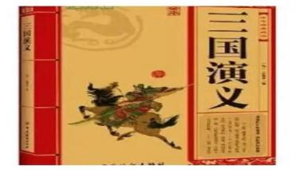  - 名著导读  《三国演义》中有不少家喻户晓的故事，如“三顾茅庐”“空城计”“火烧赤壁”等，同学们想了解更多的精彩的三国故事，认识更多的三国英雄吗？用上今天在课堂上学到的阅读名著基本方法，在课后读一读《三国演义》吧。 | 了解《三国演义》其他故事，拓展知识面。 | 10分钟
5. 课 作 业 评 价 标 准
评价项目 | 评价标准 | 师评
字迹工整 | 字迹整洁，没有错别字，正确运用标点符号。
答案规范 | 认真检查，准确率高。
表达准确 | 能了解故事中人物的特点，理解故事的主要内容。
方法运用 | 能根据对课文的理解写故事。

6.《景阳冈》
作业  层次 | 作业内容 | 作业分析与设计意图 | 时 长
预习  作业 | 读课文，整体感知。  - 本文选自四大名著之一《 》，作者是_________。  - 根据课文内容将思维导图填写完整。  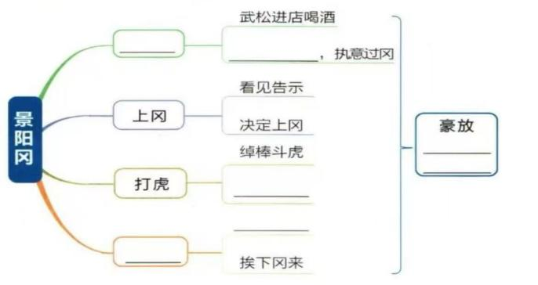 | 通过预习使学生借助思维导图梳理课文的主要情节，旨在帮助学生初步熟悉课文内容。梳理文章的主要内容。 | 5分钟
基础  作业 | - 补充词语，再选词填空。  一（ ）而（ ） 结（ ）成（ ）  说时（ ），那时（ ）日（ ）夜（ ）  好吃（ ）（ ） 谋财（ ）（ ）  - （ ）……只见松树背后雷鸣也似一声……跳出一个胖大和尚来，喝道：“酒家在林子里听你多时!”  - 武松拿起碗，（ ）。  - 此时正是十月间天气，（ ）容易得晚。 | 本题主要考察学生四字词语的积累以及在情境中的运用能力。 | 5分钟
提升  作业 | 二、1.课内阅读。  武松见了,叫声:“呵呀!”从青石上翻将下来，便拿那条梢棒在手里，闪在青石边。那个大虫又饥又渴，把两只爪在地下略按一按，和身望上一（ ）,从半空里撺将下来。武松被那一惊,酒都做冷汗出了。说时迟，那时快。武松见大虫扑来,只一（ ）,（ ）在大虫背后。那大虫背后看人最难,便把前爪搭在地下,把腰胯一（ ），（ ）将起来。武松只一（ ），（ ）在一边。大虫见掀他不着,吼一声,却似半天里起个霹雳,振得那山冈也动。把这铁棒也似虎尾倒竖起来,只一（ ）。武松却又闪在一边。  - 这段文字选自课文《 》,是四大名著之一《 》中的重要章节,作者是（ ）  2.在选段中的横线上填上恰当的动词。大虫进攻主要有三招:（ ）。武松对付这三招的动作是：（ ）。  3.画“_”的句子运用了（ ）的修辞手法。“振得那山冈也动”写出了大虫的（ ）,让我们想到了四字词语“（ ）”。  4.这段文字写的是什么场面?从中可以看出武松怎样的性格特点? | 本题主要考察学生对课文中内容的理解，并帮助学生进一步感受人物的性格特点。 | 10分钟
拓展  作业 | 了解武松的性格特点并对其评价。  - 抓住人物的语言、心理、动作等了解武松的性格特点。  - 对课文中的武松，人们有不同的评价。你同意哪种观点？说出你的理由。  ①武松真勇敢“明知山有虎，偏向虎山行”。  ②武松很要面子，有些鲁莽，不听别人善意的劝告。 | 作业1主要是培养学生信息处理能力：学生从文本中提取、梳理、归纳关键信息。  作业2落实课程标准要求：“能简单描述自己印象最深的人物，说出自己的喜爱、憎恶等感受。” | 5分钟
  情节 | 语言描写 | 心理描写 | 动作描写 | 性格特点 | 教师评价
  喝酒
  上冈
  打虎
  下冈
  自我评价 | 我能得到颗星，动手涂一涂，
6.课 作 业 评 价 标 准
评价项目 | 评价标准 | 师评
字迹工整 | 字迹整洁，书写认真，无错别字，能正确使用标点符号。
答案规范 | 能认真检查，准确率高。
表达准确 | 能了解人物形象，准确用口语表达。
实践运用 | 能掌握句子转换的方法。
方法运用 | 能通过阅读，了解在赛马过程中田忌的心理变化。

7.猴王出世
作业  层次 | 作业内容 | 作业分析与设计意图 | 时 长
预习  作业 | 1.本文选自四大名著之一的《 》，作者是_________。  2.根据课文内容将思维导图填写完整。 | 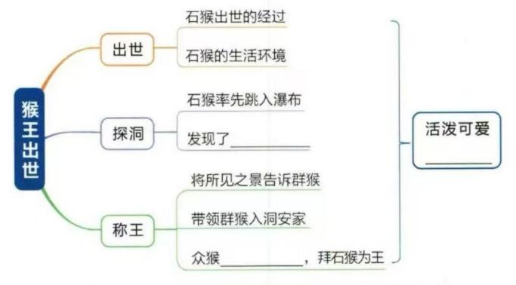  通过预习使学生借助思维导图梳理课文的主要情节，旨在帮助学生初步熟悉课文内容。梳理文章的主要内容。 | 10分钟
基础作业 | - 1.辨字组词。  涧（ ）镌（ ）挠（ ）  间（ ）携（ ）浇（ ）  - 猜猜加点字在句子中的意思，写在横线上。  何不拜我为王？（ ）  一朝天气炎热，与群猴避暑。（ ）  其石……隧有灵通之意。（ ）  桥那边是一座天造地设的家当。（ ） | 本题旨在帮助学生辨别形近字，理解课文中字词的意思。 | 10分钟
提升 作业 | 看图说说石猴是怎么出世的？  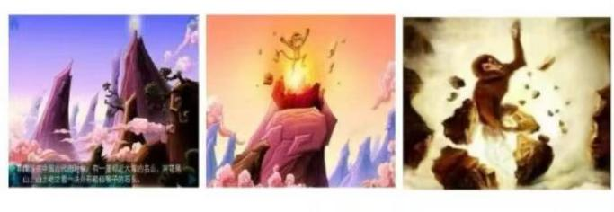  （ ）→（仙石崩裂）→（ ） | 本题主要是让学生根据前面精读课文中学到的名著阅读方法，大胆地去迁移运用到略读课文中。学到的名著阅读方法在实践运用中得到复习、巩固。 | 10分
拓展作业 | 石猴是怎样称王的？从文中提取关键信息，梳理后填空。  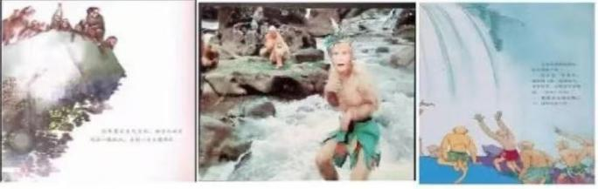  ①与群猴避暑→②________→③寻找山涧源头  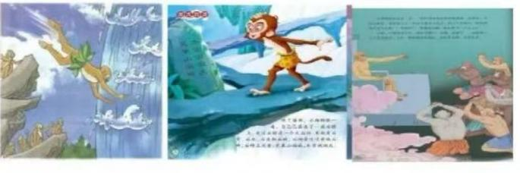  ④________→⑤发现水帘洞→⑥___________ | 这道题旨在让学生通过自读理解故事内容，提取、梳理关键信息，培养学生信息处理能力，指向学生发展核心素养。 | 10分
7. 课 作 业 评 价 标 准
评价项目 | 评价标准 | 师评
字迹工整 | 字迹整洁，书写认真，无错别字，能正确使用标点符号。
答案规范 | 能根据课文内容正确补充词语。
思维导图 | 能正确梳理课文内容，完成思维导图。
方法运用 | 能通过想象写一写孩子被救上甲板之后的情形。

8.红楼春趣
作业  层次 | 作业内容 | 作业分析与设计意图 | 时 长
预习  作业 | 读课文，整体感知。  - 本文选自四大名著之一的《 》，作者是_________ 。  - 根据课文内容将思维导图填写完整。  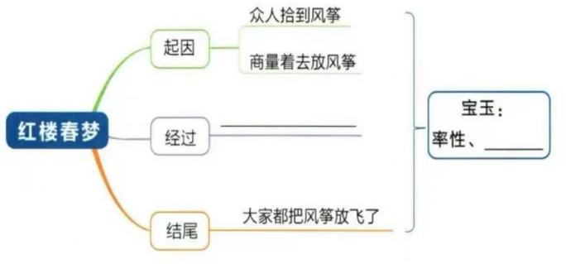 | 通过预习使学生借助思维导图梳理课文的主要情节，旨在帮助学生初步熟悉课文内容。梳理文章的主要内容。 | 10分钟
基础作业 | 二、1.品读句子，完成练习。  那风筝都飘飘飖飖随风而去。一时只有鸡蛋大，一展眼只剩下一点黑星儿，一会儿就不见了。  句中“飘飘飖飖”写出了（ ），其近义词是（ ）。“鸡蛋大”和“黑星儿”两个词能调换位置吗？为什么？ | 帮助学生理解词语意思，及词语顺序位置不能调换的原因。 | 10分钟
提升 作业 | 课内阅读。  此时探春的也取了来了,丫头们在那山坡上已放起来。宝琴叫丫头放起一个大蝙蝠来,宝钗也放起个一连七个大雁来,独有宝玉的美人儿,再放不起来。宝玉说丫头们不会放，自己放了半天，只起房高,就落下来,急的头上的汗都出来了。众人都笑他,他便恨的摔在地下,指着风筝说道:“要不是个美人儿,我一顿脚跺个稀烂!”黛玉笑道:“那是顶线不好。拿去叫人换好了，就好放了。再取一个来放罢。”  1.宝琴的风筝是（ ）,宝钗的风筝是（ ）,宝玉的风筝是（ ）。  2.黛玉认为宝玉的风筝放不高的原因是（ ）。  3.选段主要讲了什么内容?  4.选段中画“——”的句子描写宝玉时采用了（ ）描写、（ ）描写和（ ）描写，体现了宝玉（ ）的性格特点。 | 本题主要考察学生对课文中内容的理解，并帮助学生进一步感受人物的性格特点。 | 10分
拓展作业 | 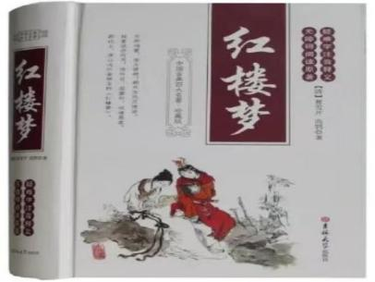  名著导读：  《红楼梦》是我国古典四大名著之一，章回体长篇小说。小说以贾、史、王、薛四大家族的兴衰为背景，以贾宝玉与林黛玉、薛宝钗的爱情婚姻悲剧为主线，描绘了一批举止见识出于须眉之上的闺阁佳人的人生百态，展现了真正的人性美和悲剧美，可以说是一部从各个角度展现女性美以及中国古代社会世态百相的史诗性著作。书中有许多众所周知的故事情节，如"黛玉葬花”"宝钗扑蝶""香菱学诗”“刘姥姥逛大观园”等，同学们想了解更多的精彩的红楼趣事，用上今天在课堂上学到的阅读名著基本方法，课后读一读《红楼梦》吧! | 把课堂上学到的阅读名著基本方法迁移运用到课外，让学生感受古典名著的魅力，激发学生阅读古典名著的兴趣。 | 10分

8. 课 作 业 评 价 标 准
评价项目 | 评价标准 | 师评
字迹工整 | 字迹整洁，书写认真，无错别字，能正确使用标点符号。
答案规范 | 能根据课文内容正确补充词语。
思维导图 | 能正确梳理课文内容，完成思维导图。
方法运用 | 能通过想象写一写孩子被救上甲板之后的情形。

习作：写读后感
作业  层次 | 作业内容 | 作业分析与设计意图 | 时 长
预习作业 | 选择自己喜欢的一篇文章或一本书读一读，了解主要内容。 | 本题旨在让学生通过读书了解书的主要内容。 | 5分钟
基础作业 | - 完成写作提纲  简单介绍书的主要内容，重点介绍你印象最深的部分。最后写出自己的感想。 | 本环节主要帮助学生梳理思路，能把感触最深的内容写出来。 | 10分钟
提升 作业 | 二、1.小手写作，写读后感  要把你感触最深的部分写出来。  2.认真修改习作。 | 本环节主要让学生表达出自己的真情实感。 | 15分钟
习作：课 作 业 评 价 标 准
评价项目 | 评价标准 | 师评
字迹工整 | 字迹整洁，书写认真，无错别字。
想像合理  表达准确 | 能把自己真情实感说清楚，说明白。
书写工整  语句通顺 | 语句通顺连贯，较少错别字、病句；正确使用标点符号。

